**PHÂN TÍCH HỆ THỐNG VÀ XÁC ĐỊNH YÊU CẦU**

# **1.Chức năng**

## 1.1 Các chức năng chi tiết

R01 : Đăng nhập

R02 : Cập nhập thông tin sách

R03 : Thêm sách

R04 :Tìm kiếm sách

R05 :Lập **Hóa đơn bán hàng(MB1)**

R06 : Lập **Thống kê báo cáo hóa đơn(MB2)**

R07 :Lập **Phiếu xuất kho(MB5)**

R08 :Lập **Báo cáo doanh thu(MB6)**

R09 : Tìm kiếm báo cáo doanh thu

R10 :Lập **Phiếu mua hàng(MB3)**

R11 : Lập **Phiếu yêu cầu nhập kho(MB4)** .

R12 :Lập **Phiếu đổi trả(MB7)**

R13 :Cấp tài khoản cho nhân viên

R14 :Cập nhập thông tin tài khoản cho nhân viên

R15 :Đổi mật khẩu

R16 :Khóa tài khoản

R17 :Phê duyệt ***Phiếu yêu cầu nhập kho, Phiếu xuất kho***, ***Phiếu mua hàng***

R18 : Đăng xuất

## 1.2 Gom nhóm chức năng

| Chức năng mức lá | Phân nhóm | Hệ thống |
| --- | --- | --- |
|
| Cập nhật thông tin sách | Quản lý bán hàng | Quản lý hệ thống Tiền Phong |
| Thêm sách |
| Tìm kiếm sách |
| Lập **Hóa đơn bán hàng(MB1)** |
| Lập **Phiếu đổi trả(MB7)** |
| Lập **Phiếu xuất kho(MB5)** | Quản lý kho |
| Lập **Phiếu yêu cầu nhập kho(MB4)** . |
| Lập **Báo cáo doanh thu(MB6)** | Quản lý kinh doanh |
| Tìm kiếm báo cáo doanh thu |
| Lập **Phiếu mua hàng(MB3)** |
| Phê duyệt ***Phiếu yêu cầu nhập kho,***  ***Phiếu xuất kho***, ***Phiếu mua hàng*** |
| Lập **Thống kê báo cáo hóa đơn(MB2)** |
| Cập nhập thông tin tài khoản cho nhân viên | Quản lý tài khoản |
| Đổi mật khẩu |
| Khóa tài khoản |
| Cấp tài khoản cho nhân viên |
| Đăng nhập |
| Đăng xuất |

## 1.3 Sơ đồ phân rã chức năng

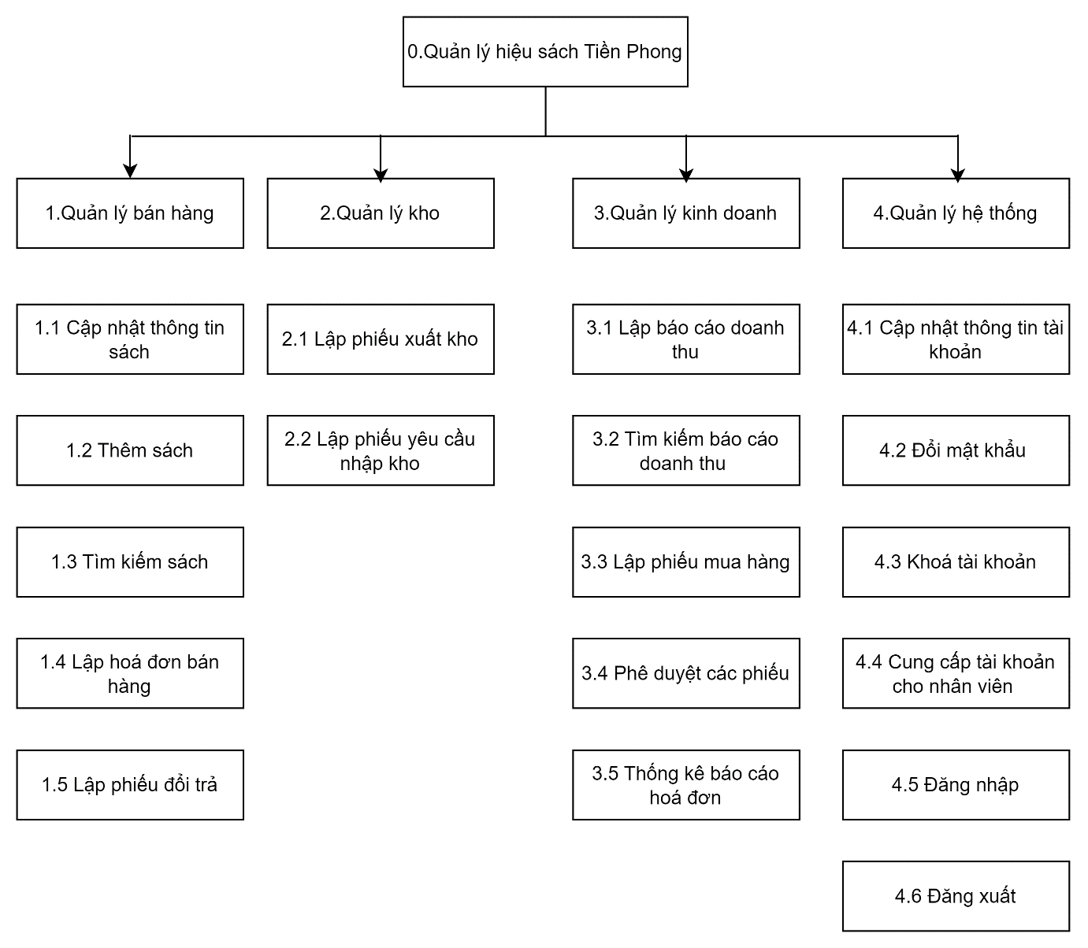

# **2.Mô hình hóa luồng các chức năng**

## 2.1 Mô hình quản lý bán hàng

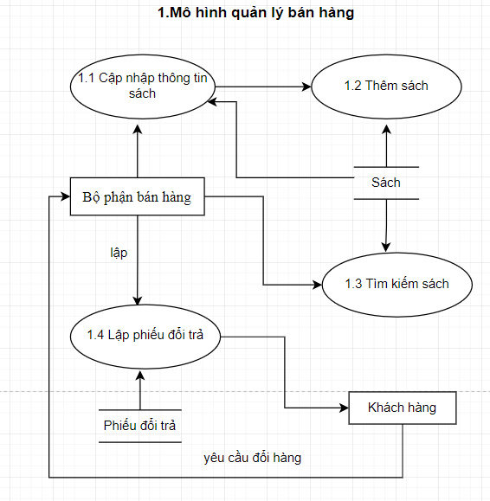

## 2.2 Mô hình quản lý kho

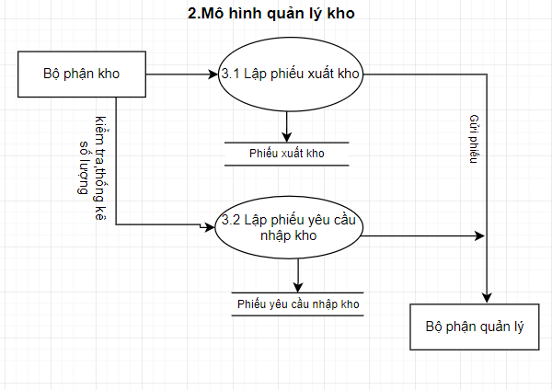

## 2.3 Mô hình quản lý kinh doanh

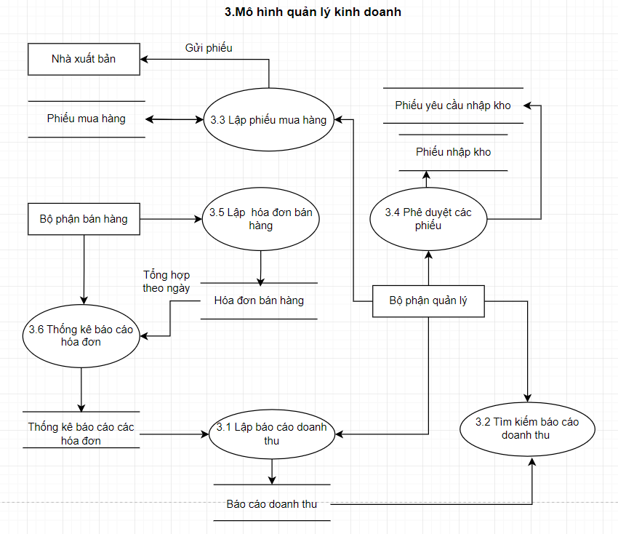

## 2.4 Mô hình quản lý quản lý hệ thống

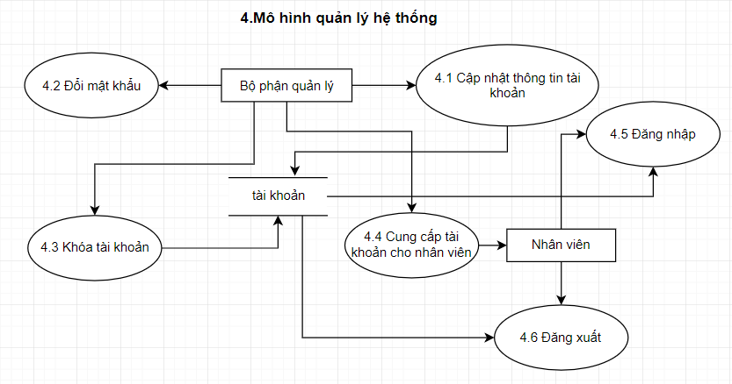

# 

# **3.Đặc tả các chức năng mức lá**

1. **Quản lý bán hàng**

* **Đặc tả tiến trình xác định thông tin khách hàng. (Theo quy trình** 2.1.2.1**)**
* Đầu vào: Thông tin khách hàng
* Đầu ra: Xác nhận các thông tin
* Nội dung xử lý:
* Nếu: Khách hàng đưa ra những thông tin cá nhân cần thiết, và thông tin sách muốn
* Thì: Xác nhận tính đúng đắn của thông tin
* Ngược lại : Xác nhận lại
* **Đặc tả tiến trình lập phiếu yêu cầu mua hàng. (Theo quy trình** 2.1.2.1**)**
* Đầu vào: Thông chính xác của khách hàng đã được xác nhận
* Đầu ra: Phiếu yêu cầu mua hàng
* Nội dung xử lý:
* Nếu: Bộ phận bán hàng đã xác định đúng đắn thông tin khách hàng và sách mong muốn
* Thì: Bộ phận bán hàng lập phiếu yêu cầu mua hàng
* Ngược lại : Kết thúc
* **Đặc tả tiến trình tiếp nhận phiếu yêu cầu mua hàng. (Theo quy trình** 2.1.2.2**)**
* Đầu vào: Phiếu yêu cầu mua hàng đã đầy đủ thông tin
* Đầu ra: Phiếu yêu cầu mua hàng được tiếp nhận
* Nội dung xử lý:
* Nếu: Bộ phận bán hàng kiểm tra lại phiếu mua hàng với thông tin trong phiếu đã được điền đủ
* Thì: Tiếp nhận phiếu
* Ngược lại : Kết thúc
* **Đặc tả tiến trình lập hóa đơn bán hàng. (Theo quy trình** 2.1.2.2**)**
* Đầu vào: Phiếu yêu cầu mua hàng đã được tiếp nhận
* Đầu ra: Hóa đơn bán hàng
* Nội dung xử lý:
* Nếu: Phiếu yêu cầu hàng đã được tiếp nhận , dựa vào thông tin chính xác trên phiếu
* Thì: Lập hóa đơn theo thông tin trên phiếu
* Ngược lại : Kết thúc
* **Đặc tả tiến trình thống kê báo cáo hóa đơn. (Theo quy trình** 2.1.2.2**)**
* Đầu vào: Hóa đơn bán hàng đã lập
* Đầu ra: Hóa đơn được tiếp nhận
* Nội dung xử lý:
* Nếu: Nhân viên bán hàng lập hóa đơn cho khách hàng, khách hàng xác định đầy đủ thông tin trong hóa đơn
* Thì: Hóa đơn sẽ được tiếp nhận và thanh toán
* Ngược lại : Kết thúc
* **Đặc tả tiến trình tiếp nhận hóa đơn khách hàng muốn đổi. (Theo quy trình** 2.1.2.5**)**
* Đầu vào: Hóa đơn đã thanh toán mà khách hàng muốn đổi
* Đầu ra: Hóa đơn được xác nhận là có khả năng đổi trả
* Nội dung xử lý:
* Nếu: Khách hàng không ưng ý với sách, sản phẩm mua tại hiệu sách , và có mong muốn đổi trả
* Thì: Khách hàng mang hóa đơn và sản phẩm muốn đổi đến hiệu sách, nhân viên sẽ tiếp nhận hóa đơn
* Ngược lại :Hóa đơn hoặc sản phẩm ko đủ điều kiện để đổi thì hóa đơn sẽ ko được tiếp nhận.
* **Đặc tả tiến trình lập phiếu đổi trả. (Theo quy trình** 2.1.2.5**)**
* Đầu vào: Hóa đơn đã thanh toán và được xác nhận là có khả năng đổi trả
* Đầu ra: Sản phẩm của khách hàng được đổi trả
* Nội dung xử lý:
* Nếu: Hóa đơn khách hàng đã xác nhận là được đổi trả
* Thì: Nhân viên bán hàng lập phiếu đổi trả cho khách hàng
* Ngược lại :Hóa đơn không được đổi trả
* **Đặc tả tiến trình lập phiếu nhập thêm sách ra quầy.**
* Đầu vào: Sách trên quầy đã được bán hết
* Đầu ra: Sách trên quầy được nhập ra đầy đủ
* Nội dung xử lý:
* Nếu: Bộ phận bán hàng kiểm tra số lượng sách, thể loại sách, thấy hết một số loại sách
* Thì: Lập phiếu nhập thêm sách ra quầy
* Ngược lại: Không lập phiếu

1. **Quản lý thu ngân**

* **Đặc tả tiến trình tiếp nhận thống kê báo cáo hóa đơn.**
* Đầu vào: Thống kê báo cáo hóa đơn
* Đầu ra: Thống kê báo cáo được tiếp nhận
* Nội dung xử lý:
* Nếu: Bộ phận bán hàng lập Thống kê báo cáo hóa đơn cuối ngày, và gửi cho bộ phận thu ngân
* Thì: Bộ phận thu ngân tiếp nhận Thống kê hóa đơn
* Ngược lại: Hóa đơn thống kê không được tiếp nhận
* **Đặc tả tiến trình tổng hợp lại hóa đơn, thống kê chi phí.**
* Đầu vào: Thống kê hóa đơn được tiếp nhận
* Đầu ra: Các số liệu tính toán, thống kê
* Nội dung xử lý:
* Nếu: Sau khi tiếp nhận thống kê báo cáo hóa đơn, nhân viên thu ngân tổng hợp lại, kiểm tra rà soát, thống kê chi phí bán được
* Thì: Nhân viên thu ngân lưu lại những số liệu tính toán được lên hệ thống
* Ngược lại : Kiểm tra lại thống kê báo cáo hóa đơn
* **Đặc tả tiến trình lập báo cáo doanh thu.**
* Đầu vào: Thống kê hóa đơn được tiếp nhận và những số liệu đã được thống kê trên hệ thống
* Đầu ra: Báo cáo doanh thu
* Nội dung xử lý:
* Nếu: Bộ phận thu ngân kiểm tra rà soát lại số liệu, thống kê một cách chính xác
* Thì: Lập báo cáo doanh thu
* Ngược lại: Nếu thấy sai sót dữ liệu thì phải kiểm tra lại và chưa thể lập báo cáo doanh thu

1. **Quản lý kho**

* **Đặc tả tiến trình lập phiếu nhập thêm sách vào kho.**
* Đầu vào: Số lượng sách trong kho đã hết một số thể loại
* Đầu ra: Phiếu nhập thêm sách vào kho
* Nội dung xử lý:
* Nếu: Trong quá trình quản lý kho, nhân viên kho thấy hết một số loại sách
* Thì: lập phiếu nhập thêm sách vào kho và gửi cho bộ phận quản lý
* Ngược lại :Không lập phiếu
* **Đặc tả tiến trình lập phiếu xuất kho.**
* Đầu vào: Yêu cầu xuất kho
* Đầu ra: Phiếu xuất kho
* Nội dung xử lý:
* Nếu: Nhận được yêu cầu xuất kho với số lượng lớn từ hiệu sách khác, cửa hàng khác
* Thì: Nhân viên kho lập phiếu xuất kho với số lượng yêu cầu
* Ngược lại: Không lập phiếu
* **Đặc tả tiến trình tiếp nhận phiếu nhập thêm sách ra quầy.**
* Đầu vào: Phiếu nhập thêm ra quầy
* Đầu ra: Số lượng sách đúng với trong phiếu được giao cho bộ phận bán hàng
* Nội dung xử lý:
* Nếu: Bộ phận kho nhận được phiếu nhập thêm sách ra quầy đã được phê duyệt
* Thì: Bộ phận kho chuyển sách cho bộ phận bán hàng đúng số lượng, thể loại trong phiếu
* Ngược lại: Không chuyển giao sách

1. **Quản lý hệ thống**

* **Đặc tả tiến trình phê duyệt phiếu nhập thêm sách vào kho.**
* Đầu vào: Phiếu nhập thêm sách vào kho được gửi lên từ bộ phận kho
* Đầu ra: Phiếu được phê duyệt và nhập sách mới
* Nội dung xử lý:
* Nếu: Nhận được phiếu nhập thêm sách vào kho, nhân viên kiểm tra kĩ lại phiếu
* Thì: Phê duyệt phiếu
* Ngược lại: Không phê duyệt phiếu
* **Đặc tả tiến trình phê duyệt phiếu xuất kho.**
* Đầu vào: Phiếu xuất kho được gửi lên từ bộ phận kho
* Đầu ra: Phiếu được phê duyệt và xuất sách
* Nội dung xử lý:
* Nếu: Nhận được phiếu xuất kho, nhân viên kiểm tra lại phiếu
* Thì: Phê duyệt phiếu
* Ngược lại : Không phê duyệt phiếu
* **Đặc tả tiến trình phê duyệt phiếu yêu cầu nhập thêm sách ra quầy.**
* Đầu vào: Phiếu yêu cầu nhập thêm sách ra quầy được gửi lên từ bộ phận bán hàng
* Đầu ra: Phiếu được phê duyệt
* Nội dung xử lý:
* Nếu: Nhận được phiếu nhập thêm sách ra quầy , nhân viên kiểm tra lại phiếu
* Thì: Phê duyệt phiếu
* Ngược lại : Không phê duyệt phiếu
* **Đặc tả tiến trình cung cấp tài khoản cho nhân viên.**
* Đầu vào: Yêu cầu cấp tài khoản
* Đầu ra: Tài khoản truy nhập vào hệ thống
* Nội dung xử lý:
* Nếu: nhân viên chưa có tài khoản , yêu cầu cấp tài khoản mới
* Thì: Cấp tài khoản mới cho nhân viên
* Ngược lại : Không cấp tài khoản
* **Đặc tả tiến trình cập nhập thông tin.**
* Đầu vào: Nhân viên muốn thay đổi thông tin tài khoản
* Đầu ra: Tài khoản được thay đổi
* Nội dung xử lý:
* Nếu: Nhân viên có yêu cầu đổi lại thông tin trên hệ thống
* Thì: Nhân viên vào hệ thống đổi lại thông tin
* Ngược lại : Thông tin không thay đổi
* **Đặc tả tiến trình đổi mật khẩu.**
* Đầu vào: Nhân viên cần thay đổi mật khẩu
* Đầu ra: Mật khẩu được đổi
* Nội dung xử lý:
* Nếu: Nhân viên có yêu cầu đổi mật khẩu
* Thì: Đăng nhập vào hệ thống, đổi mật khẩu mong muốn
* Ngược lại : Mật khẩu không đổi
* **Đặc tả tiến trình đăng nhập.**
* Đầu vào: Yêu cầu vào hệ thống của nhân viên
* Đầu ra: Tài khoản truy nhập được vào hệ thống
* Nội dung xử lý:
* Nếu: Nhân viên muốn vào hệ thống để làm việc
* Thì: Hệ thông sẽ kiểm tra thông tin, quyền và tiến hành cho tài khoản nhân viên đăng nhập được vào hệ thống
* Ngược lại :Không đăng nhập được vào hệ thống
* **Đặc tả tiến trình đăng xuất.**
* Đầu vào: Nhân viên kết thúc phiên làm việc
* Đầu ra: Tài khoản thoát khỏi hệ thống
* Nội dung xử lý:
* Nếu: Nhân viên kết thúc công việc của mình và muốn thoát khỏi hệ thống
* Thì: Đăng xuất khỏi hệ thống
* Ngược lại : Tài khoản chưa đăng xuất khỏi hệ thống
* **Đặc tả tiến trình tiếp nhận báo cáo doanh thu.**
* Đầu vào: Báo cáo doanh thu
* Đầu ra: Số liệu thống kê doanh thu
* Nội dung xử lý:
* Nếu: Nhận được báo cáo doanh thu từ bộ phận thu ngân
* Thì: Tiếp nhận báo cáo, kiểm tra rà soát doanh thu lỗ, lãi của hiệu sách

# **4. Các thực thể**

1. **SÁCH** :Tên sách, tên tác giả,nhà xuất bản, đơn giá, số lượng.
2. **KHÁCH HÀNG** :Tên khách hàng, số điện thoại, địa chỉ
3. **NHÀ XUẤT BẢN:**Tên nhà xuất bản, địa chỉ, số điện thoại
4. **NHÂN VIÊN**: Tên nhân viên, ngày sinh, giới tính, quê quán, ngày vào làm, số điện thoại, trạng thái làm việc, lương
5. **HÓA ĐƠN BÁN HÀNG**: Mã hóa đơn bán, ngày lập, tên sách, số lượng, đơn giá,tổng tiền, người bán
6. **PHIẾU MUA HÀNG**:Mã phiếu mua, Ngày lập, Người lập, Tên nhà xuất bản, Tên sách, Số lượng, Đơn giá mua, Thành tiền, Tổng tiền
7. **PHIẾU ĐỔI TRẢ**: Mã phiếu, ngày đổi, tên sách, số lượng đổi
8. **PHIẾU XUẤT KHO** :Mã phiếu xuất, ngày xuất, tên sách, số lượng, đơn giá, thành tiền, tổng chi phí xuất
9. **PHIẾU YÊU CẦU NHẬP KHO**:Mã phiếu nhập, ngày nhập,nhà xuất bản , tên sách, số lượng còn ,số lượng yêu cầu
10. **TÀI KHOẢN**: Tên đăng nhập, mật khẩu, mã loại tài khoản.

## 4.1 KẾT LUẬN CÁC THỰC THỂ VÀ THUỘC TÍNH:

1. **SÁCH** :Tên sách, tên tác giả,nhà xuất bản, đơn giá, số lượng.
2. **KHÁCH HÀNG** :Tên khách hàng, số điện thoại, địa chỉ
3. **NHÀ XUẤT BẢN:**Tên nhà xuất bản, địa chỉ, số điện thoại
4. **NHÂN VIÊN**: Tên nhân viên, ngày sinh, giới tính, quê quán, ngày vào làm, số điện thoại, trạng thái làm việc, lương
5. **HÓA ĐƠN BÁN HÀNG**: Mã hóa đơn bán, ngày lập, tên sách, số lượng, đơn giá,tổng tiền, người bán
6. **PHIẾU MUA HÀNG**:Mã phiếu mua, Ngày lập, Người lập, Tên nhà xuất bản, Tên sách, Số lượng, Đơn giá mua, Thành tiền, Tổng tiền
7. **PHIẾU ĐỔI TRẢ**: Mã hóa đơn, ngày đổi, tên sách, số lượng, đơn giá, thành tiền, tổng tiền
8. **PHIẾU XUẤT KHO** :Mã phiếu xuất, ngày xuất, tên sách, số lượng
9. **PHIẾU YÊU CẦU NHẬP KHO**:Mã phiếu nhập, ngày nhập,nhà xuất bản , tên sách, số lượng còn ,số lượng yêu cầu
10. **TÀI KHOẢN**: Tên đăng nhập, mật khẩu, mã loại tài khoản.

## 4.2. Xác định quan hệ giữa các thực thể

- Thực thể **NHÀ XUẤT BẢN** và thực thể **SÁCH** có kiểu liên kết 1 – N

- Thực thể **LOẠI SÁCH** và thực thể **SÁCH** có kiểu liên kết 1 – N

- Thực thể **NHÂN VIÊN** và thực thể **TÀI KHOẢN** có kiểu liên kết 1 – 1

- Thực thể **NHÂN VIÊN** và thực thể **PHIẾU MUA HÀNG** có kiểu liên kết 1 – N

- Thực thể **NHÂN VIÊN** và thực thể **HÓA ĐƠN BÁN HÀNG** có kiểu liên kết 1 – N

- Thực thể **NHÂN VIÊN** và thực thể **PHIẾU XUẤT KHO** có kiểu liên kết 1 – N

- Thực thể **NHÂN VIÊN** và thực thể **PHIẾU YÊU CẦU NHẬP KHO** có kiểu liên kết 1 – N

- Thực thể **KHÁCH HÀNG** và thực thể **HÓA ĐƠN BÁN HÀNG** có kiểu liên kết 1 – N

- Thực thể **HÓA ĐƠN BÁN HÀNG** và thực thể **PHIẾU ĐỔI TRẢ** có kiểu liên kết 1 – N

- Thực thể **PHIẾU MUA HÀNG** và thực thể **SÁCH** có kiểu liên kết N – N

- Thực thể **HÓA ĐƠN BÁN HÀNG** và thực thể **SÁCH** có kiểu liên kết N – N

- Thực thể **PHIẾU XUẤT KHO** và thực thể **SÁCH** có kiểu liên kết N – N

- Thực thể **PHIẾU YÊU CẦU NHẬP KHO** và thực thể **SÁCH** có kiểu liên kết N – N

## 4.3. Kết quả

1. **SÁCH** :Tên sách, tên tác giả,nhà xuất bản, đơn giá, số lượng.
2. **KHÁCH HÀNG** :Tên khách hàng, số điện thoại, địa chỉ
3. **NHÀ XUẤT BẢN:**Tên nhà xuất bản, địa chỉ, số điện thoại
4. **NHÂN VIÊN**: Tên nhân viên, ngày sinh, giới tính, quê quán, ngày vào làm, số điện thoại, trạng thái làm việc, lương
5. **HÓA ĐƠN BÁN HÀNG**: Mã hóa đơn bán, ngày lập, tên sách, số lượng, đơn giá,tổng tiền, người bán
6. **PHIẾU MUA HÀNG**:Mã phiếu mua, Ngày lập, Người lập, Tên nhà xuất bản, Tên sách, Số lượng, Đơn giá mua, Thành tiền, Tổng tiền
7. **PHIẾU ĐỔI TRẢ**: Mã hóa đơn, ngày đổi, tên sách, số lượng, đơn giá, thành tiền, tổng tiền
8. **PHIẾU XUẤT KHO** :Mã phiếu xuất, ngày xuất, tên sách, số lượng
9. **PHIẾU YÊU CẦU NHẬP KHO**:Mã phiếu nhập, ngày nhập,nhà xuất bản , tên sách, số lượng còn ,số lượng yêu cầu
10. **TÀI KHOẢN**: Tên đăng nhập, mật khẩu, mã loại tài khoản.

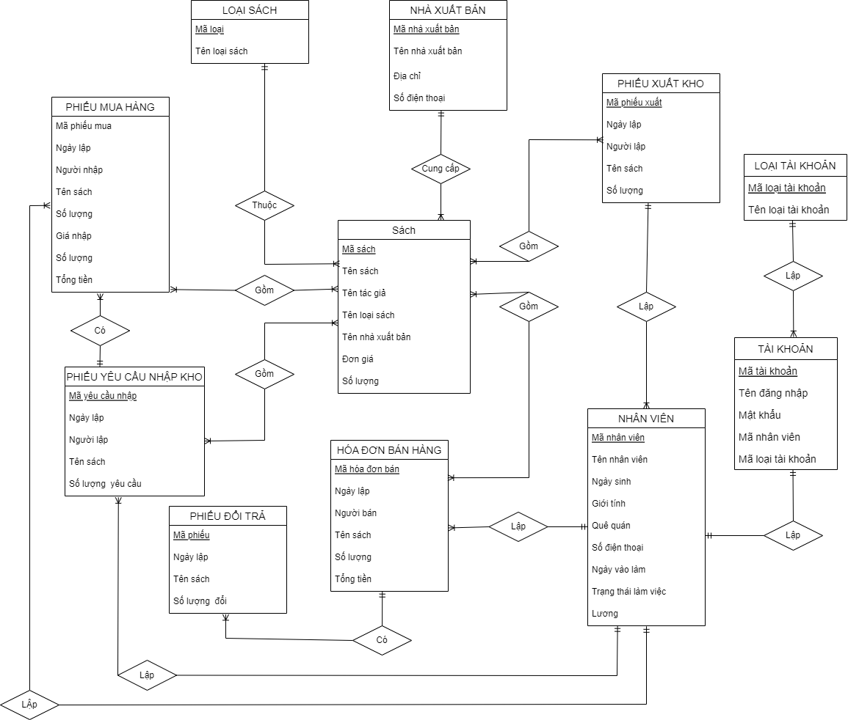

# **5. Từ điển dữ liệu**

| ID | Mục từ | Ý nghĩa |
| --- | --- | --- |
| 1 | Đăng nhập | Khi một nhân viên muốn vào hệ thống sẽ thực hiện đăng nhập và thông tin này sẽ được lưu lại |
| 2 | Cấp tài khoản | Khi có nhân viên mới vào làm, quản lý sẽ đăng nhập vào hệ thống và thực hiện cấp tài khoản cho nhân viên đó |
| 3 | Cập nhật thông tin tài khoản | Nhân viên có tài khoản có thể đăng nhập vào hệ thống để thực hiện cập nhật thông tin của bản thân |
| 4 | Đổi mật khẩu | Khi nhân viên hay quản lý cảm thấy mật khẩu không an toàn có thể thực hiện thay đổi mật khẩu của mình |
| 5 | Khoá tài khoản | Khi nhân viên nghỉ làm, quản lý sẽ thực hiện khoá tài khoản nhân viên đó lại |
| 6 | Thêm nhân viên | Quản lý sẽ thực hiện thêm nhân viên vào hệ thống khi nhân viên đó là người mới |